OBRAČUN DDV – 01.01.2008

Zaradi spremembe obračuna DDV, ki veljajo od 1. januarja 2008, se je spremenil tudi programski paket Glavna knjiga s saldakonti v tistem delu, ki se nanaša na DDV.

Osnovne spremembe obračuna DDV po 1.1.2008:
- spremenjen obrazec DDV-O,
- samo dve DDV knjigi, Evidenca prejetih računov (EPR) in Evidenca izdanih računov (EIR), namesto petih,
- generiranje elektronskih davčnih evidenc.

Čeprav davčna zakonodaja na področju DDV od davčnih zavezancev ne zahteva več poenotenega vodenja davčnih evidenc, jih v to sili pravilnik o vsebini, obliki, načinu in rokih za predložitev izpisa podatkov iz elektronsko vodenih poslovnih knjig (Ur. list RS 59/07)
Davčnemu organu je potrebno dostaviti podatke o vknjižbah, o odbitem in o obračunanem DDV-ju v predpisani obliki.

Obliki EPR in EIR sta enaki obliki, ki sta objavljeni v IKS-u številka 10-11 2007.

V primeru, da DDV obračunate tromesečno, je potrebno za vsako podjetje, za katero obračunavate tromesečni DDV, v meniju Nastavitve->Nastavitev delovanja programa SPREMENITI polje DDV PERIODA na 3 (levo spodaj).
Privzeta DDV perioda je 1, tako da vsem, ki obračunavate DDV mesečno, vpis periode ni potreben.

Nastavitve kolon DDV je potrebno nastaviti na novo. V pomoč vam je opcija v opravilni vrstici: Dodatna orodja -> Kopiranje prejšnjih nastavitev.
Skopirale se bodo nastavitve, ki so veljale za prešnji obračun DDV in se posodobile na obračun DDV, ki velja od 1.1.2008 naprej.
Kopiranje starih nastavitev je samo v pomoč, saj popolna preslikava v nove nastavite ni možna. Nastavitve je potrebno pregledati, po potrebi spremeniti ali dopolniti.
V kolikor vodite knjige za več podjetij, je kopiranje nastavitev potrebno izvršiti za vsako podjetje posebej. Nastavitve se lahko kopirajo samo enkrat (program si označi, katere nastavitve je že skopiral, tako da večkratno kopiranje ni možno).

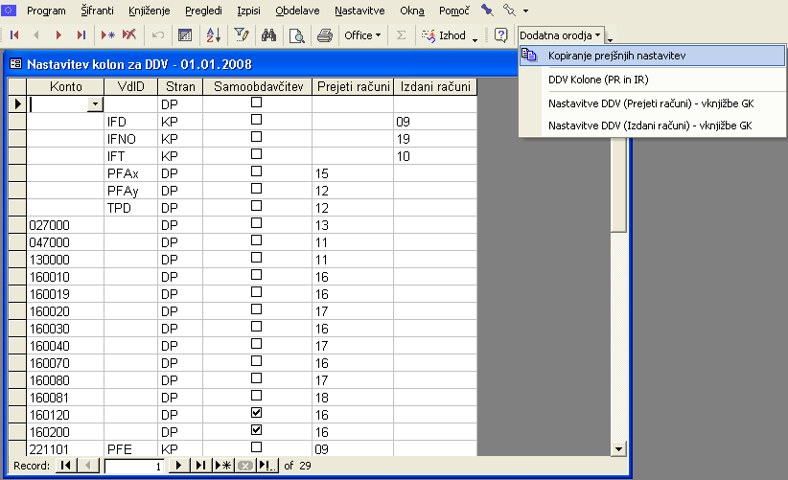

V opciji Nastavitve kolon DDV se nastavljajo kolone samo za dve knjigi – Evidenco prejetih računov (EPR) in Evidenco izdanih računov (EIR). V nastavitvah ni več kolone Obračun, saj se vsi podatki v obrazec DDV-O izračunajo iz evidence PR in evidence IR.
Nova je kolona Samoobdavčitev, ker se po novem računi, ki se samoobdavčujejo (npr. račun iz EU), pojavljajo v obeh evidencah (tudi v evidenci IR, kar je novost, kot nasprotno davčno breme). Zato je potrebno vse konte skupine 160xxx za vstopni DDV, na katerega se knjižijo samobdavčite, tako pri pridobitvah iz EU (blago) in pri storitvah v tujini, označiti kot samoobdavčitvene konte (v polju mora biti kljukica).

Ker obstajata samo dve evidenci (PR in IR), za razliko od prejšnjega obračuna, kjer jih je bilo pet, ni potrebno izločati določenih dokumentov (računov) iz domače v tujo in obratno.
Generalno še vedno velja, da če ne želite, da bi določene vknjižbe šle v obračun DDV, v nastavitvah vpišete -1.

V nastavitvah izdanih računov ni potrebno vpisovati kolone 7 – Vrednost brez DDV, (vpisovanje kontov 76xx kot osnova za DDV), saj jo program izračuna sam.

V nastavitvah prejetih računov ni potrebno vpisovati kolone 8 – Vrednost obdavčenih nabav brez DDV – Blago in storitve (v starem obračunu je bila bruto vrednost), saj jo program izračuna sam. Potrebno pa je nastaviti kolone 9, 10 in 11, kar je novost.

Kot že v starih nastavitvah je potrebo vpisati tudi vse ostale konte DDV, za odbitni (vhodni) DDV “160”, vnesti stran (knjiženja) “DP”(debetni promet) in v stolpcu Prejeti računi št. kolone, ki so lahko: (16,17,18) odvisno od tega ali gre za 20% davek, 8,5% davek ali 4% pavšalno nadomestilo. Pri kontih skupine “260” (obračunani davek) pa stran “KP” in številke kolon: 13,14,15,16,17,18 v odvisnosti od vrste prometa oziroma stopnje obdavčitve s katero je obdavčen ta promet.

Novost pri novem obračunu DDV je tudi to, da se nabavna vrednost (neto) nepremičnin in ostalih OS, poleg v obračunu (v dosedaj veljavnem obračunu nastavitev postavk 24 in 25), izkazujejo tudi v evidenci PR. Zato je potrebno nastaviti številke kolon v stolpcu Prejeti računi (10,11 in 13 14), tudi za avansne konte skupine “130xxx”, na katere se knjiži izdana predplačila za nepremičnine in ostala OS. Enako velja za konte skupine “027 ali “02”), na katere se knjiži prejete račune za nepremičnine ali konte skupine:”047xxx” ali “04”, na katere se knjiži prejete račune za ostala OS.

Zgled nastavitev :

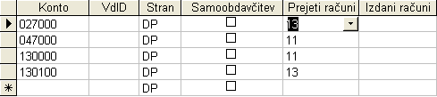

Pridobitev blaga iz EU, je najenostavnejše (tako kot v starem obračunu) da se tudi sedaj knjiiži s svojo vrsto dokumenta (PFE). Nastavitev je sledeča:

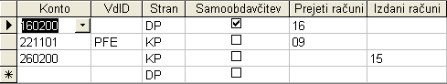

Po novem se lahko prejeti račun za storitev (tujci ali EU), ki se samoobdavčuje, knjiži z enako vrsto dokumenta, kot domače fakture (PFA). Nastavitev, ki je potrebna za pravilen izpis PR, pa je sledeča:

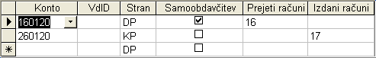
Možen je tudi ročni vnos v evidenco prejetih ali izdanih računov.
Račun iz ročnega vnosa (pod isto številko) “prekrije” račun, ki se generira iz kartic, če se pri pročnem vnosu fakture v knjigo (PR ali IR) vpiše identično številko dokumenta, pod katero se je račun sknjižil v GkSk. Ročni vnos uporablja predvsem takrat, ko gre za kakšne specifične in zelo redke poslovne dogodke, za katere bi imeli preveč dela z nastavitvami, ali pa jih sploh ne bi mogli zaobjeti z vsemi možnimi nastavitvami. Tega v zdajšnjem obračunu skoraj ne bi smelo biti.

Posamezni zneski v evidenci RP in IR se bodo izračunali in izpisovali do stotina natančno. Seštevki kolon pa so zaokroženi na cela mesta in se bodo takšni prepisali tudi v obrazec DDV-O.

OBRAČUN DDV
Nova opcija pri obračunu DDV-ja je shranitev obračunov in kasnejši pregled.
Obračun DDV in obe evidenci EPR in EIR, je potrebno po oddanem obračunu za preteklo davčno obdobje shraniti.
V obračunu DDV se v opravilni vstici izbere opcijo Shrantev izračuna.

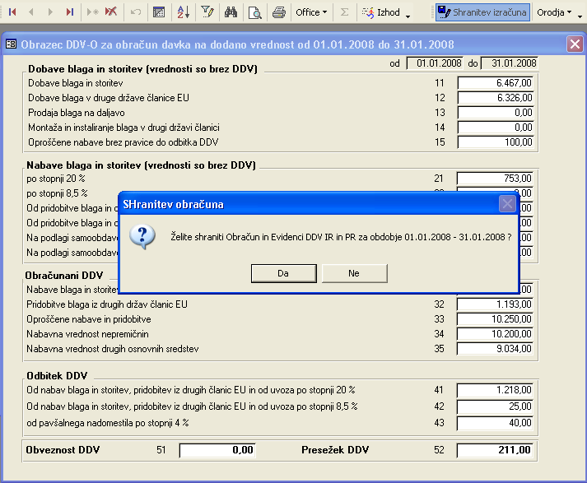

Shranjevanje ima dva namena.
- Možnost pregled obračunanega DDV- ja po obdobjih, skupaj z evidencama PR in IR (opcija Knjige DDV -> Pregled shranjenih knjig in obračunov)
- generiranje elektronskih davčnih knjig. Iz shranjenih obračunov se bodo generirale elektronske davčne evidence, ki jih bo potrebno izročiti davčnemu organu. Opcija “Generiranje elektronskih davčnih knjig” v prvi fazi še ni možna.

Shranjeni obračuni, ki bodo morali biti enaki tistim, ki ste jih preko E-davkov ali ročno poslali DURS-u, bodo tudi osnova za elektronski izpis obračunega in odbitnega DDV, ki ga bo lahko davčni organ od vas zahteval za kumulativno obdobje in ga boste po novem morali dostaviti v treh delovnih dneh od prejetega zahtevka.

